INSTITUTO PARA LA INVESTIGACCIÓN EDUCATIVA Y EL DESARROLLO PEDAGOGICO IDEP

PLAN DE ACCIÓN INSTITUCIONAL 2019

Oficina Asesora de Planeación

Bogotá D.C., Febrero de 2019

TABLA DE CONTENIDO

1. DEFINICIÓN 3
2. ALCANCE 3
3. MARCO LEGAL 3
4. ESTRUCTURA DEL PLAN DE ACCIÓN 3
4.1. OBJETIVOS Y ESTRATEGIAS 3
4.2. PROYECTOS 7
4.3. DISTRIBUCION PRESUPUESTAL, METAS Y RESPONSABLES 8
4.4. PLAN ANUAL DE ADQUISICIONES 13
4.5. INDICADORES DE GESTIÓN 13

- DEFINICIÓN

El Plan de Acción institucional es una de las herramientas de planeación del IDEP, el cual se elabora a partir de lo definido en la plataforma estratégica, el Plan Estratégico de Desarrollo Institucional PEDI, los proyectos de inversión y el presupuesto de la entidad. En el plan de acción se programan las metas que el IDEP pretende alcanzar en la vigencia correspondiente, de tal forma que cada dependencia enfoque sus esfuerzos al cumplimiento de dichas metas. En cumplimiento de la Ley 1474 de 2011, el plan de acción específica los objetivos, estrategias, proyectos, metas, responsables, plan anual de adquisiciones y distribución presupuestal y sus correspondientes indicadores de gestión.

- ALCANCE

El presente documento se elabora de acuerdo con lo establecido el proceso Dirección y Planeación y establece las metas a cumplir para la vigencia 2019. El plan de acción y las modificaciones a que haya lugar, se publican en la página web de la entidad en el link. http://www.idep.edu.co/?q=content/plan-de-acci%C3%B3n

- MARCO LEGAL

El marco legal que regula la elaboración del plan de acción es el siguiente:

- Ley 152 de 1994, Artículos 26 y 29: Considera la elaboración del plan de acción por parte de los organismos públicos con base en el Plan Nacional de Desarrollo, este a su vez será evaluado según lo dispuesto por cada entidad.
- Ley 1474 de 2011, Artículo 74: Establece que todas las entidades del Estado, a más tardar el 31 de enero de cada año, deben publicar en su página web el plan de acción especificando objetivos, estrategias, proyectos, metas, responsables, plan anual de adquisiciones y distribución presupuestal, junto a los indicadores de gestión.
- Decreto Ley 019 de 2012, Artículo 233: Establece que las entidades están obligadas a formular y publicar los planes de acción sectorial e institucional a más tardar el 31 de enero de cada año.
- Ley 1712 del 06 de marzo de 2014: Por medio de la cual se crea la Ley de Transparencia y del Derecho de Acceso a la información Pública Nacional y se dictan otras disposiciones.
- Decreto 2573 de 2014: Por el cual se establecen los lineamientos generales de la Estrategia Gobierno en Línea, se reglamenta parcialmente la Ley 1341 de 2009 y se dictan otras disposiciones.
- Acuerdo No. 645 de 2016: Por el cual se adopta el Plan de Desarrollo Económico, Social, Ambiental y de Obras Públicas para Bogotá D.C. 2016-2020 “Bogotá Mejor para Todos”.
- ESTRUCTURA DEL PLAN DE ACCIÓN

En cumplimiento del artículo 74 de la Ley 1474 de 2011, a continuación, se presenta la estructura indicada para el plan de acción:
  - OBJETIVOS Y ESTRATEGIAS

El Plan Estratégico del IDEP 2016 – 2020, se fijó como visión que, en 2025, el IDEP sea reconocido a nivel distrital, nacional y regional, como un referente de investigación e innovación en el ámbito educativo y como dinamizador de comunidades de saber y de práctica pedagógica; para verificar el cumplimiento de esta visión, se establecieron los siguientes objetivos estratégicos y sus correspondientes objetivos específicos como se muestra a continuación:
Objetivo Estratégico | Objetivos específicos 2016- 2020
- Acompañar las experiencias de investigación e innovación de los actores educativos para promover el reconocimiento, la visibilización y el desarrollo de comunidades de saber y de práctica pedagógica | - Avanzar en 1 diseño de la Estrategia de cualificación, investigación e innovación docente: comunidades de saber y de práctica pedagógica  - Realizar 5 estudios de la Estrategia de cualificación, investigación e innovación docente: comunidades de saber y práctica pedagógica  - Desarrollar 1 estrategia de comunicación, socialización y divulgación de la cualificación, investigación e innovación docente: Comunidades de saber y de práctica pedagógica
- Desarrollar investigaciones en el campo de la educación que aporten a la gestión de la política pública distrital. | - Realizar 11 estudios en Escuela Currículo y Pedagogía, Educación y Políticas Públicas y Cualificación Docente del componente de Cualificación, investigación e innovación docente: Comunidades de saber y de práctica pedagógica
- Producir información a partir del seguimiento a la política educativa distrital en los contextos escolares, que sirva como insumo para la toma de decisiones en el sector. | - Avanzar en 1 diseño del Sistema de seguimiento a la política educativa distrital en los contextos escolares  - Realizar 5 estudios del Sistema de seguimiento a la política educativa distrital en los contextos escolares  - Realizar 13 estudios en Escuela currículo y pedagogía, educación y políticas públicas y cualificación docentes del componente Sistema de seguimiento a la política educativa distrital en los contextos escolares  - Desarrollar una estrategia de Comunicación, Socialización y Divulgación del componente Sistema de seguimiento a la política educativa distrital en los contextos escolares
- Desarrollar acciones que garanticen la sostenibilidad y consolidación del Sistema Integrado de Gestión del IDEP. | - Ejecutar el plan de acción definido para mejorar el índice de transparencia del IDEP, así como las acciones definidas en el componente 5 Mecanismos para la transparencia y el acceso a la información que hace parte del PAAC.  - Ejecutar la estrategia de rendición de cuentas y el plan institucional de participación ciudadana, así como las acciones definidas en el componente 3 Rendición de cuentas que hace parte del PAAC.  - Ejecutar las actividades del plan de gestión de la integridad, así como las acciones definidas en el componente 1 Gestión del riesgo de corrupción – Mapa de riesgos de Corrupción y medidas para mitigar los riesgos que hace parte del PAAC.  - Ejecutar el plan de acción del 1039 Fortalecimiento a la Gestión Institucional y los planes de acción para la implementación de los 7 Subsistemas que conforman el Sistema Integrado de Gestión SIG.  - Ejecutar el plan de acción de la Política Pública Distrital de Servicio a la Ciudadanía - PPDSC del IDEP, el cual está orientado al mejoramiento al servicio, así como las acciones definidas en el componente 4 Mecanismos para mejorar la atención al ciudadano y el componente 2 Racionalización de trámites que hacen parte del PAAC.

Estos objetivos específicos están alineados con el cumplimiento de las metas que están establecidas en el Plan de Desarrollo del Distrito como responsabilidad del IDEP, que para el periodo 2016-2020 “Bogotá Mejor para Todos”, son las siguientes:
- 3 Centros de innovación que dinamizan las estrategias y procesos de la Red de Innovación del Maestro
- 1 Sistema de seguimiento a la política educativa distrital en los contextos escolares ajustado e implementado
- Sostener 100% la implementación del Sistema Integrado de Gestión
La primera meta hace referencia a la entrega en el año 2020 de tres (03) centros de innovación que dinamizan las estrategias y procesos de la Red de Innovación del Maestro, es importante precisar que, aunque esta meta es de responsabilidad compartida con la Secretaria de Educación del Distrito, el compromiso del IDEP es entregar un programa de cualificación, investigación e innovación docente que opere en uno de los centros de innovación del maestro que entregue la SED.
El propósito central del programa es integrar, articular y potenciar todas aquellas acciones y rutas metodológicas de formación generadas como parte de la experiencia del IDEP en desarrollo de su misión, y vincularlas a los fines de la institución para relacionarlas con el fomento, impulso y consolidación de las experiencias pedagógicas y redes de maestros concebidas a manera de comunidades de saber y de práctica pedagógica. El programa aportará al proyecto estratégico “Bogotá reconoce a sus maestros, maestras y directivos docentes”.
La segunda meta asume la entrega de un Sistema de seguimiento a la política educativa distrital en los contextos escolares ajustado e implementado en el año 2020. El propósito central del sistema es integrar una propuesta conceptual, metodológica y operativa en función de distintos módulos que reportan información cuantitativa y cualitativa de fuentes primarias y secundarias. Lo anterior se basa no solo en la percepción de la política desde sus actores en los contextos escolares, sino también en la consulta a distintas clases de documentos de política pública y al análisis del contexto, de la coyuntura educativa en Bogotá, D.C. y su relación con referentes de carácter nacional e internacional.
Para el logro de las dos primeras metas de PDD y el logro de los tres primeros objetivos estratégicos, el IDEP formuló el proyecto de inversión 1079 denominado “Investigación e innovación para el fortalecimiento de las comunidades de saber y de práctica pedagógica”, el cual se detalla en el siguiente numeral.
La tercera meta de PDD, Sostener 100% la implementación del Sistema Integrado de Gestión, evidencia el compromiso del IDEP con el sostenimiento del Sistema Integrado de Gestión, de acuerdo con lo establecido en la Norma Técnica Distrital del Sistema Integrado de Gestión – NTDSIG, adoptada en el año 2011 por el Distrito. Para el logro de esta meta y del objetivo estratégico número cuatro, el IDEP formuló el proyecto de inversión 1039 denominado “Fortalecimiento a la Gestión Institucional”, el cual se detalla en el siguiente numeral.
Pilar / Eje Transversal  PDD | Programa  PDD | Estrategia  PDD | Proyecto de Inversión IDEP | Meta PDD | Objetivos específicos del IDEP
Pilar Igualdad de Calidad de Vida | Calidad educativa para todos | Bogotá reconoce a sus maestros, maestras y directivos docentes | 1079 Investigación e innovación para el fortalecimiento de las comunidades de saber y práctica pedagógica. | Meta 383:  Un Sistema de seguimiento a la política educativa distrital en los contextos escolares ajustado e implementado | - Diseño del Sistema de seguimiento a la política educativa distrital en los contextos escolares  - 5 estudios del Sistema de seguimiento a la política educativa distrital en los contextos escolares  - 13 estudios en Escuela currículo y pedagogía, educación y políticas públicas y cualificación docentes  - Una estrategia de Comunicación, Socialización y Divulgación del Sistema de seguimiento a la política educativa distrital en los contextos escolares.
 |  |  |  | Meta 386:  Tres Centros de Innovación que dinamizan las estrategias y procesos de la Red de Innovación del Maestro.* | - Diseño de la Estrategia de cualificación, investigación e innovación docente: comunidades de saber y de práctica pedagógica  - 5 estudios de la Estrategia de cualificación, investigación e innovación docente: comunidades de saber y práctica pedagógica.  - 11 estudios en Escuela Currículo y Pedagogía, Educación y Políticas Públicas y Cualificación Docente del componente de Cualificación, investigación e innovación docente: Comunidades de saber y de práctica pedagógica  - Una estrategia de comunicación, socialización y divulgación de la cualificación, investigación e innovación docente: Comunidades de saber y de práctica pedagógica
Pilar Gobierno Legítimo, Fortalecimiento Local y Eficiencia. | Transparencia, Gestión Pública y Servicio a la Ciudadanía | Fortalecimiento de la gestión educativa institucional | 1039  Fortalecimiento a la Gestión Institucional | Sostener 100% la implementación del Sistema Integrado de Gestión | - Ejecutar el plan de acción definido para mejorar el índice de transparencia del IDEP, así como las acciones definidas en el componente 5 Mecanismos para la transparencia y el acceso a la información que hace parte del PAAC.  - Ejecutar la estrategia de rendición de cuentas y el plan institucional de participación ciudadana, así como las acciones definidas en el componente 3 Rendición de cuentas que hace parte del PAAC.  - Ejecutar las actividades del plan de gestión de la integridad, así como las acciones definidas en el componente 1 Gestión del riesgo de corrupción – Mapa de riesgos de Corrupción y medidas para mitigar los riesgos que hace parte del PAAC.  - Ejecutar el plan de acción del 1039 Fortalecimiento a la Gestión Institucional y los planes de acción para la implementación de los 7 Subsistemas que conforman el Sistema Integrado de Gestión SIG.  - Ejecutar el plan de acción de la Política Pública Distrital de Servicio a la Ciudadanía - PPDSC del IDEP, el cual está orientado al mejoramiento al servicio, así como las acciones definidas en el componente 4 Mecanismos para mejorar la atención al ciudadano y el componente 2 Racionalización de trámites que hacen parte del PAAC.

  - PROYECTOS

A continuación, se hace una breve descripción de los dos proyectos de inversión del IDEP que le permiten al IDEP cumplir sus compromisos a nivel de Plan de Desarrollo Distrital y avanzar hacia el logro de la visión que se ha planteado para 2025.

- Proyecto de inversión 1079 Investigación e innovación para el fortalecimiento de las comunidades de saber y práctica pedagógica.

El objetivo de este proyecto es contribuir en la producción, apropiación y divulgación de conocimiento en educación y pedagogía mediante la investigación, la innovación, el desarrollo pedagógico y el seguimiento a la política pública para promover transformaciones en el marco de una ciudad educadora que aporten al cumplimento del derecho a la educación.

La descripción completa del proyecto se puede consultar en el documento proyecto publicado en http://www.idep.edu.co/?q=content/proyectos-de-inversi%C3%B3n

- Proyecto de inversión 1039 Fortalecimiento a la Gestión Institucional

El objetivo de este proyecto es garantizar la sostenibilidad del Sistema Integrado de Gestión en el IDEP en concordancia con las normas establecidas en materia de gestión institucional y con los lineamientos del Plan Distrital de Desarrollo 2016-2020 “Bogotá Mejor para Todos”, bajo criterios de transparencia y ética pública.
La descripción completa del proyecto se puede consultar en el documento proyecto publicado en http://www.idep.edu.co/?q=content/proyectos-de-inversi%C3%B3n
A estos proyectos se les realiza seguimiento trimestral al avance de las metas y de la gestión y se puede consultar en la página web http://www.idep.edu.co/?q=content/proyectos-de-inversi%C3%B3n
Adicionalmente de forma semestral se publica el informe de gestión el cual se puede consultar en http://www.idep.edu.co/sites/default/files/Informe_de_gestion_junio_30_de_2018_FINAL.pdf

  - DISTRIBUCION PRESUPUESTAL, METAS Y RESPONSABLES

A partir de las metas definidas para el cuatrienio del Plan de Desarrollo Distrital, de forma anual se definen las metas a alcanzar en cada vigencia, se les asigna el presupuesto correspondiente y el responsable de lograr su cumplimiento.
A continuación, se detallan las metas, actividades, presupuesto y responsables en la vigencia 2019, en lo que tiene que ver con el logro de los objetivos estratégico 1 y 2 y sus cuatro objetivos específicos, así como del cumplimiento de las metas plan de desarrollo 386:

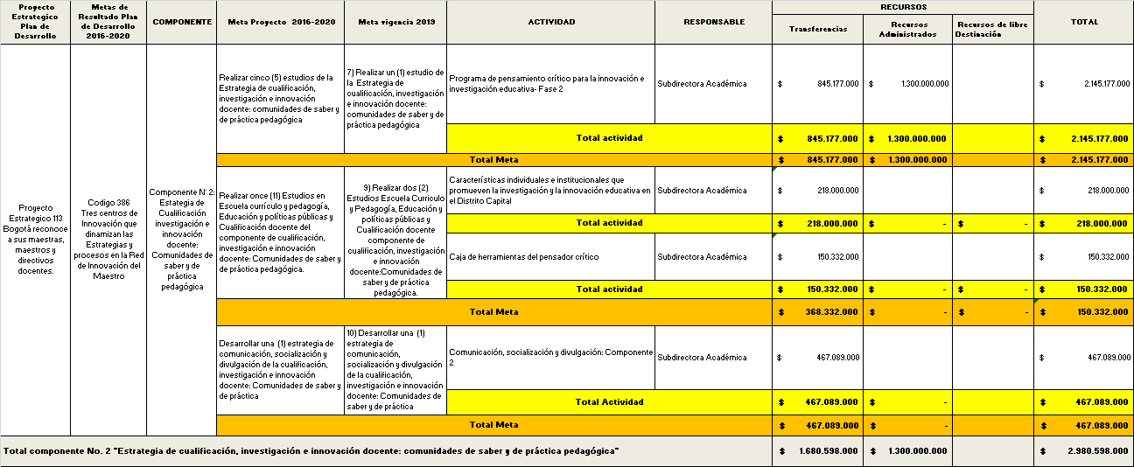

A continuación, se detallan las metas, actividades, presupuesto y responsables en la vigencia 2019, en lo que tiene que ver con el logro del objetivo estratégico 3 y sus cuatro objetivos específicos, así como del cumplimiento de la meta plan de desarrollo 383:
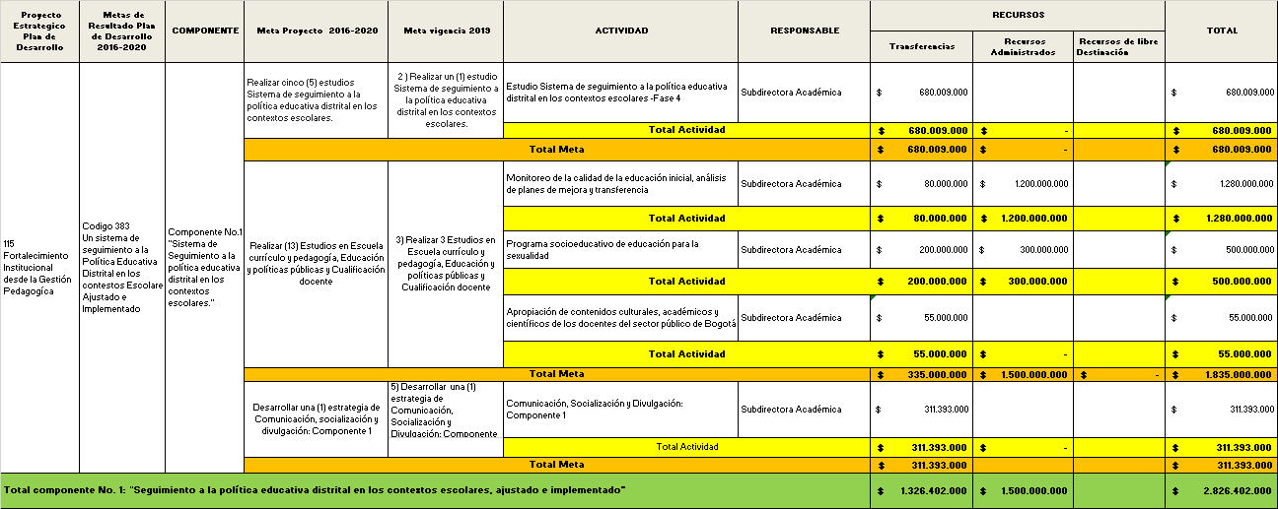

A continuación, se detallan las actividades a desarrollar en la vigencia 2019, en lo que tiene que ver con el logro del objetivo estratégicos 4 y sus cinco objetivos específicos, así como del cumplimiento de la meta plan de desarrollo 419:

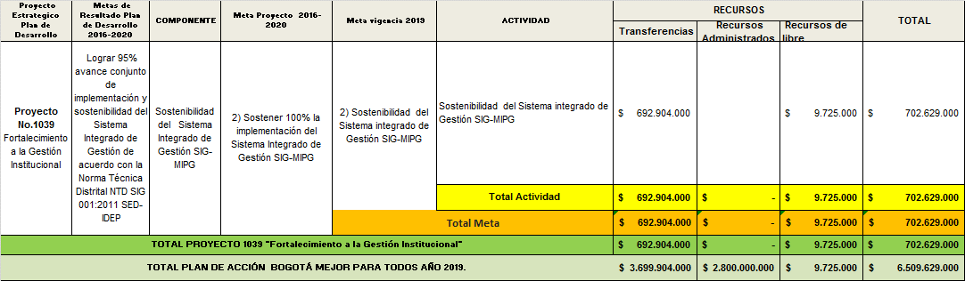
La desagregación de estos planes se ve reflejado en el Plan Operativo Anual POA que se encuentra publicado en http://www.idep.edu.co/?q=content/plan-operativo-anual al cual se le realiza seguimiento de forma trimestral y se publica en la página web del IDEP.
La desagregación del plan del proyecto de Fortalecimiento Institucional, se observa en cada uno de los siete planes formulados para el mantenimiento de cada los subsistemas que conforman el Sistema Integrado de Gestión SIG del IDEP, los cuales se pueden consultar en http://www.idep.edu.co/?q=content/subsistemas-sig#sub1A estos planes se les realiza seguimiento de forma trimestral y su avance se publica en la página web del IDEP.
Adicional a lo anterior, y dando cumplimiento al Decreto 612 de 2018 "Por el cual se fijan directrices para la integración de los planes institucionales y estratégicos al Plan de Acción por parte de las entidades del Estado", el IDEP formula, ejecuta los siguientes planes:
1. Plan Institucional de Archivos de la Entidad PINAR
2. Plan Anual de Adquisiciones
3. Plan Anual de Vacantes
4. Plan de Previsión de Recursos Humanos
5. Plan Estratégico de Talento Humano
6. Plan Institucional de Capacitación
7. Plan de Incentivos Institucionales
8. Plan de Trabajo Anual en Seguridad y Salud en el Trabajo
9. Plan Anticorrupción y de Atención al Ciudadano
10. Plan Estratégico de Tecnologías de la Información y las Comunicaciones PETI
11. Plan de Tratamiento de Riesgos de Seguridad y Privacidad de la Información
12. Plan de Seguridad y Privacidad de la Información
Estos planes están publicados en la página web del IDEP se pueden consultar en http://www.idep.edu.co/sites/default/files/INTEGRACIOON_PLANES_DECRETO_612_31072018.pdf
La ejecución de todos los planes relacionados anteriormente, nos permiten cumplir con los lineamientos de acceso a la información, transparencia y medidas contra la corrupción, fortalecimiento institucional, participación ciudadana y rendición de cuentas, atendiendo los lineamientos del Índice de Transparencia de Bogotá.
Acceso a la información
Este componente está dirigido a la implementación de la Política de Acceso a la Información Pública, y se enmarca en las acciones para el cumplimiento de la Ley de Transparencia y Acceso a Información Pública Nacional -1712 de 2014.
El IDEP continúa con su compromiso de mejorar el acceso y la calidad de la información, así como de mantenerla actualizada y publicada en los diferentes canales de comunicación. Para ello, fortalecerá la capacidad institucional para la producción y divulgación de información completa, confiable y clara sobre los resultados de la gestión de la entidad, dirigida a la comunidad educativa y la ciudadanía en general. Las acciones se encuentran detalladas en el plan de acción definido para mejorar el índice de transparencia del IDEP, así como las acciones definidas en el componente 5 Mecanismos para la transparencia y el acceso a la información que hace parte del PAAC.
Transparencia y medidas anticorrupción
El IDEP está comprometido con el control de los riesgos de corrupción, para lo cual ejecutar las actividades del plan de gestión de la integridad, así como las acciones definidas en el componente 1 Gestión del riesgo de corrupción – Mapa de riesgos de Corrupción y medidas para mitigar los riesgos que hace parte del Plan Anticorrupción y Atención al Ciudadano para la vigencia.
Fortalecimiento institucional
El IDEP participa en el programa Transparencia, Gestión Pública y Servicio a la Ciudadanía, mediante el proyecto 1039 Fortalecimiento a la Gestión Institucional, cuyo objetivo es: Garantizar la sostenibilidad del Sistema Integrado de Gestión en el IDEP en concordancia con las normas establecidas en materia de gestión institucional y con los lineamientos del Plan Distrital de Desarrollo 2016-2020 “Bogotá Mejor para Todos”, bajo criterios de transparencia y ética pública
Para lograr el fortalecimiento institucional se ejecutan los planes de acción para el mantenimiento de cada uno de los siete susbsistemas que conforman el Sistema Integrado de Gestión SIG.

Rendición de cuentas y/o participación ciudadana
La Estrategia de Rendición de cuentas del IDEP busca ser un mecanismo efectivo y oportuno de control ciudadano, así como propiciar espacios de dialogo con el fin de interactuar con la comunidad educativa y partes interesadas sobre el desarrollo de las acciones de la administración. El IDEP ejecutar la estrategia de rendición de cuentas y el plan institucional de participación ciudadana, así como las acciones definidas en el componente 3 Rendición de cuentas que hace parte del PAAC.
Del mismo modo, con el fin de cumplir con la implementación de la Política Pública Distrital de Servicio a la Ciudadanía - PPDSC del IDEP, el cual está orientado al mejoramiento al servicio, así como las acciones definidas en el componente 4 Mecanismos para mejorar la atención al ciudadano y el componente 2 Racionalización de trámites que hacen parte del PAAC.

  - PLAN ANUAL DE ADQUISICIONES

Como parte integral del plan de acción se referencia el Plan Anual de Adquisiciones del IDEP, construido y publicado de acuerdo con la normatividad vigente y disponible para consulta en http://www.idep.edu.co/?q=node/43. A esta herramienta de planeación se le realiza seguimiento de forma trimestral y el informe se puede consultar en http://www.idep.edu.co/?q=node/43
  - INDICADORES DE GESTIÓN

Para el seguimiento a las metas establecidas, el IDEP dispone de los indicadores así:
- Indicadores para el seguimiento a las metas de resultado del Plan de Desarrollo del Distrito, se realiza seguimiento trimestral a través de SEGPLAN se pueden consultar en http://www.idep.edu.co/?q=content/proyectos-de-inversi%C3%B3n

- Indicadores para el seguimiento a las metas de proyecto de inversión 1079 y 1039, se realiza seguimiento trimestral a través de SEGPLAN se pueden consultar en http://www.idep.edu.co/?q=content/proyectos-de-inversi%C3%B3n

- Indicadores para el seguimiento a la gestión del IDEP, se realiza seguimiento trimestral a través del Sistema Integrado de Gestión SIG se pueden consultar en http://www.idep.edu.co/?q=content/indicadores-de-gesti%C3%B3n

